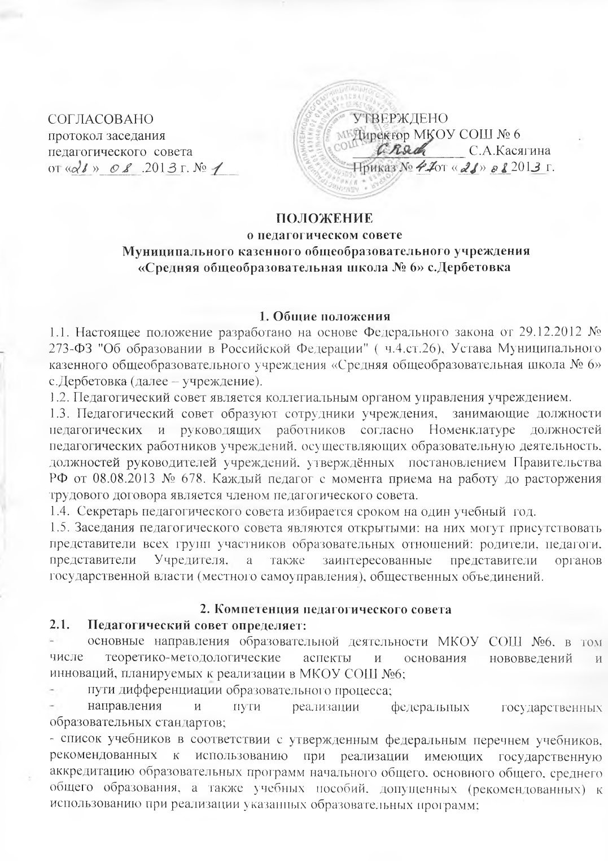
- формы, периодичность и порядок проведения промежуточной аттестации учащихся;
- направления работы по предупреждению и ликвидации академической неуспеваемости учащихся;
- пути совершенствования воспитательной работы;
2.2. Педагогический совет осуществляет:
- изучение и внедрение в практику работы МКОУ СОШ №6 новых технологий, методик, методов и приемов;
- анализ степени достижения планируемых результатов освоения основной образовательной программы МКОУ СОШ №6;
- информационно-аналитическую работу на основе достижений психолого-педагогической науки и практики образования, в том числе анализ качества подготовки учащихся и выпускников МКОУ СОШ №6, анализ работы МКОУ СОШ №6;
- изучение, обобщение результатов деятельности педагогического коллектива в целом и по определенному направлению;
- выбор учебно-методического обеспечения, образовательных технологий;
- координацию внутренней системы оценки качества образования в МКОУ СОШ №6;
- контроль реализации своих решений, соблюдения локальных нормативных актов, регламентирующих образовательный процесс;
- организацию методической работы, в том числе участие в организации и проведении методических мероприятий.
2.3. Педагогический совет участвует:
- в разработке основных образовательных программ МКОУ СОШ №6 начального общего, основного общего и среднего общего образования;
- в разработке программы развития МКОУ СОШ №6;
- в разработке локальных нормативных актов МКОУ СОШ №6, обеспечивающих реализацию федеральных государственных образовательных стандартов;
- в определении и анализе условий, необходимых для реализации федеральных государственных образовательных стандартов;
- в разработке различных программ и планов развития МКОУ СОШ №6, в том числе долгосрочных, среднесрочных и краткосрочных;
- в разработке локальных нормативных актов МКОУ СОШ №6, регламентирующих организацию образовательного процесса
2.4. Педагогический совет рассматривает/заслушивает:
- отчет директора МКОУ СОШ №6 с анализом работы за учебный год;
- отчеты председателя методического совета, руководителей методических объединений;
- отчеты педагогических работников;
- доклады представителей организаций и учреждений, взаимодействующих с МКОУ СОШ №6 по вопросам образования;
- итоговые документы контрольно-надзорных органов о результатах контрольно-надзорных мероприятий.
2.5. Педагогический совет принимает:
- основные образовательные программы МКОУ СОШ №6 начального общего, основного общего и среднего общего образования;
- программу развития МКОУ СОШ №6;
- план учебно-воспитательной работы МКОУ СОШ № 6 на учебный год;
- локальные нормативные акты МКОУ СОШ №6, регламентирующие организацию образовательного процесса.
2.6. Педагогический совет принимает решения:
- о проведении промежуточной аттестации учащихся;
- о проведении итоговой аттестации учащихся 4 классов;
- о допуске учащихся 9 и 11 классов к государственной итоговой аттестации;
- о переводе учащихся в следующий класс, условном переводе в следующий класс или об оставлении их на повторный год обучения;
- о зачете результатов освоения учащимися МКОУ СОШ №6 учебных предметов в других организациях, осуществляющих образовательную деятельность
- о выдаче документов установленного образца об образовании (аттестатов об основном общем и среднем общем образовании);
- о награждении учащихся переводных классов похвальным листом «За отличные успехи в учении», выпускников 9 и 11 классов - похвальной грамотой «За особые успехи в изучении отдельных предметов»;
- о награждении учащихся МКОУ СОШ №6;
- об отчислении учащегося, достигшего 15 лет, как меры дисциплинарного взыскания (в соответствии с Правилами внутреннего распорядка учащихся МКОУ СОШ №6);
- о поддержании творческих поисков и опытно экспериментальной работы педагогических работников; -
- о создании рабочих групп педагогических работников по отдельным направлениям деятельности;
- о представлении педагогических работников МКОУ СОШ №6 к награждению отраслевыми и ведомственными наградами;
- о применении к учащимся мер воспитательного воздействия, в соответствии с Правилами внутреннего распорядка учащихся МКОУ СОШ №6
- о создании временных творческих объединений с приглашением специалистов различного профиля.

3. Права педагогического совета
3.1. В соответствии со своей компетенцией, установленной настоящим Положением, педагогический совет имеет право:
- обращаться к администрации МКОУ СОШ №6, коллегиальным органам управления МКОУ СОШ №6 и получать информацию по результатам рассмотрения обращений;
- приглашать на свои заседания учащихся и их родителей (законных представителей); любых специалистов для получения квалифицированных консультаций;
- разрабатывать локальные нормативные акты МКОУ СОШ №6, регламентирующие организацию образовательного процесса;
- разрабатывать образовательную программу МКОУ СОШ №6, программу развития МКОУ СОШ №6;
- разрабатывать критерии оценивания результатов обучения; давать разъяснения и принимать меры по рассматриваемым обращениям, по соблюдению локальных актов ОУ;
рекомендовать разработки педагогических работников МКОУ СОШ №6 к публикации;
- рекомендовать работникам МКОУ СОШ №6 повышение квалификации;
- рекомендовать представителей МКОУ СОШ №6 для участия в профессиональных конкурсах

4. Ответственность педагогического совета
4.1. Педагогический совет несет ответственность за:
- соблюдение в процессе осуществления деятельности законодательства Российской Федерации в сфере образования;
- соответствие принятых решений действующему законодательству и локальным нормативным актам МКОУ СОШ №6;
- качественное и своевременное выполнение планов и решений, в том числе направленных на совершенствование деятельности МКОУ СОШ №6;
- педагогически целесообразный выбор и реализацию в полном объеме образовательных программ в соответствии с основной образовательной программой МКОУ СОШ №6 квалифицированную и объективную оценку деятельности МКОУ СОШ №6;
выполнение плана своей работы;
- результаты деятельности МКОУ СОШ №6.

5. Регламент работы педагогического совета
3.1. Педагогический совет проводится не реже одного раза в учебную четверть.
3.2. Тематика заседаний включается в годовой план работы учреждения с учетом нерешенных проблем и утверждается на первом в учебном году заседании педагогического совета.
3.3. Работой педагогического совета руководит председатель педагогического совета.
3.4. В отсутствие председателя педагогического совета его должность замещает заместитель руководителя учреждения по учебно-воспитательной работе.
3.5. Решения принимаются открытым голосованием простым большинством голосов. Решения считаются правомочными, если на заседании педагогического совета учреждения присутствовало не менее двух третей состава, и считаются принятыми, если за решение проголосовало более половины присутствовавших на заседании.
3.6. Решения педагогического совета принимаются большинством голосов от числа присутствующих, носят рекомендательный характер и становятся обязательными для всех членов педагогического коллектива после утверждения руководителем учреждения.
3.7. Наряду с педагогическим советом, в котором принимают участие в обязательном порядке все педагогические работники учреждения, проводятся малые педсоветы, касающиеся только работы педагогов отдельного уровня образования, параллели, класса. Как правило, на таких педагогических советах рассматриваются организационные вопросы по допуску учащихся к экзаменам, об организации итоговой аттестации учащихся, о переводе учащихся и т.п.
3.8. Время, место и повестка дня заседания педагогического совета сообщается не позднее, чем за две недели до его проведения с целью подготовки каждого педагога к обсуждению темы и обнародуется секретарем педагогического совета в общественно доступных местах учреждения и посредством телекоммуникационных сетей.
3.9. Для подготовки и проведения педагогического совета создаются инициативные группы педагогов, возглавляемые представителем администрации.
3.10. Заседания и решения педагогического совета протоколируются. Протоколы подписываются председателем педагогического совета и секретарем.
3.11. Протоколы заседаний и решений хранятся в канцелярии учреждения.

